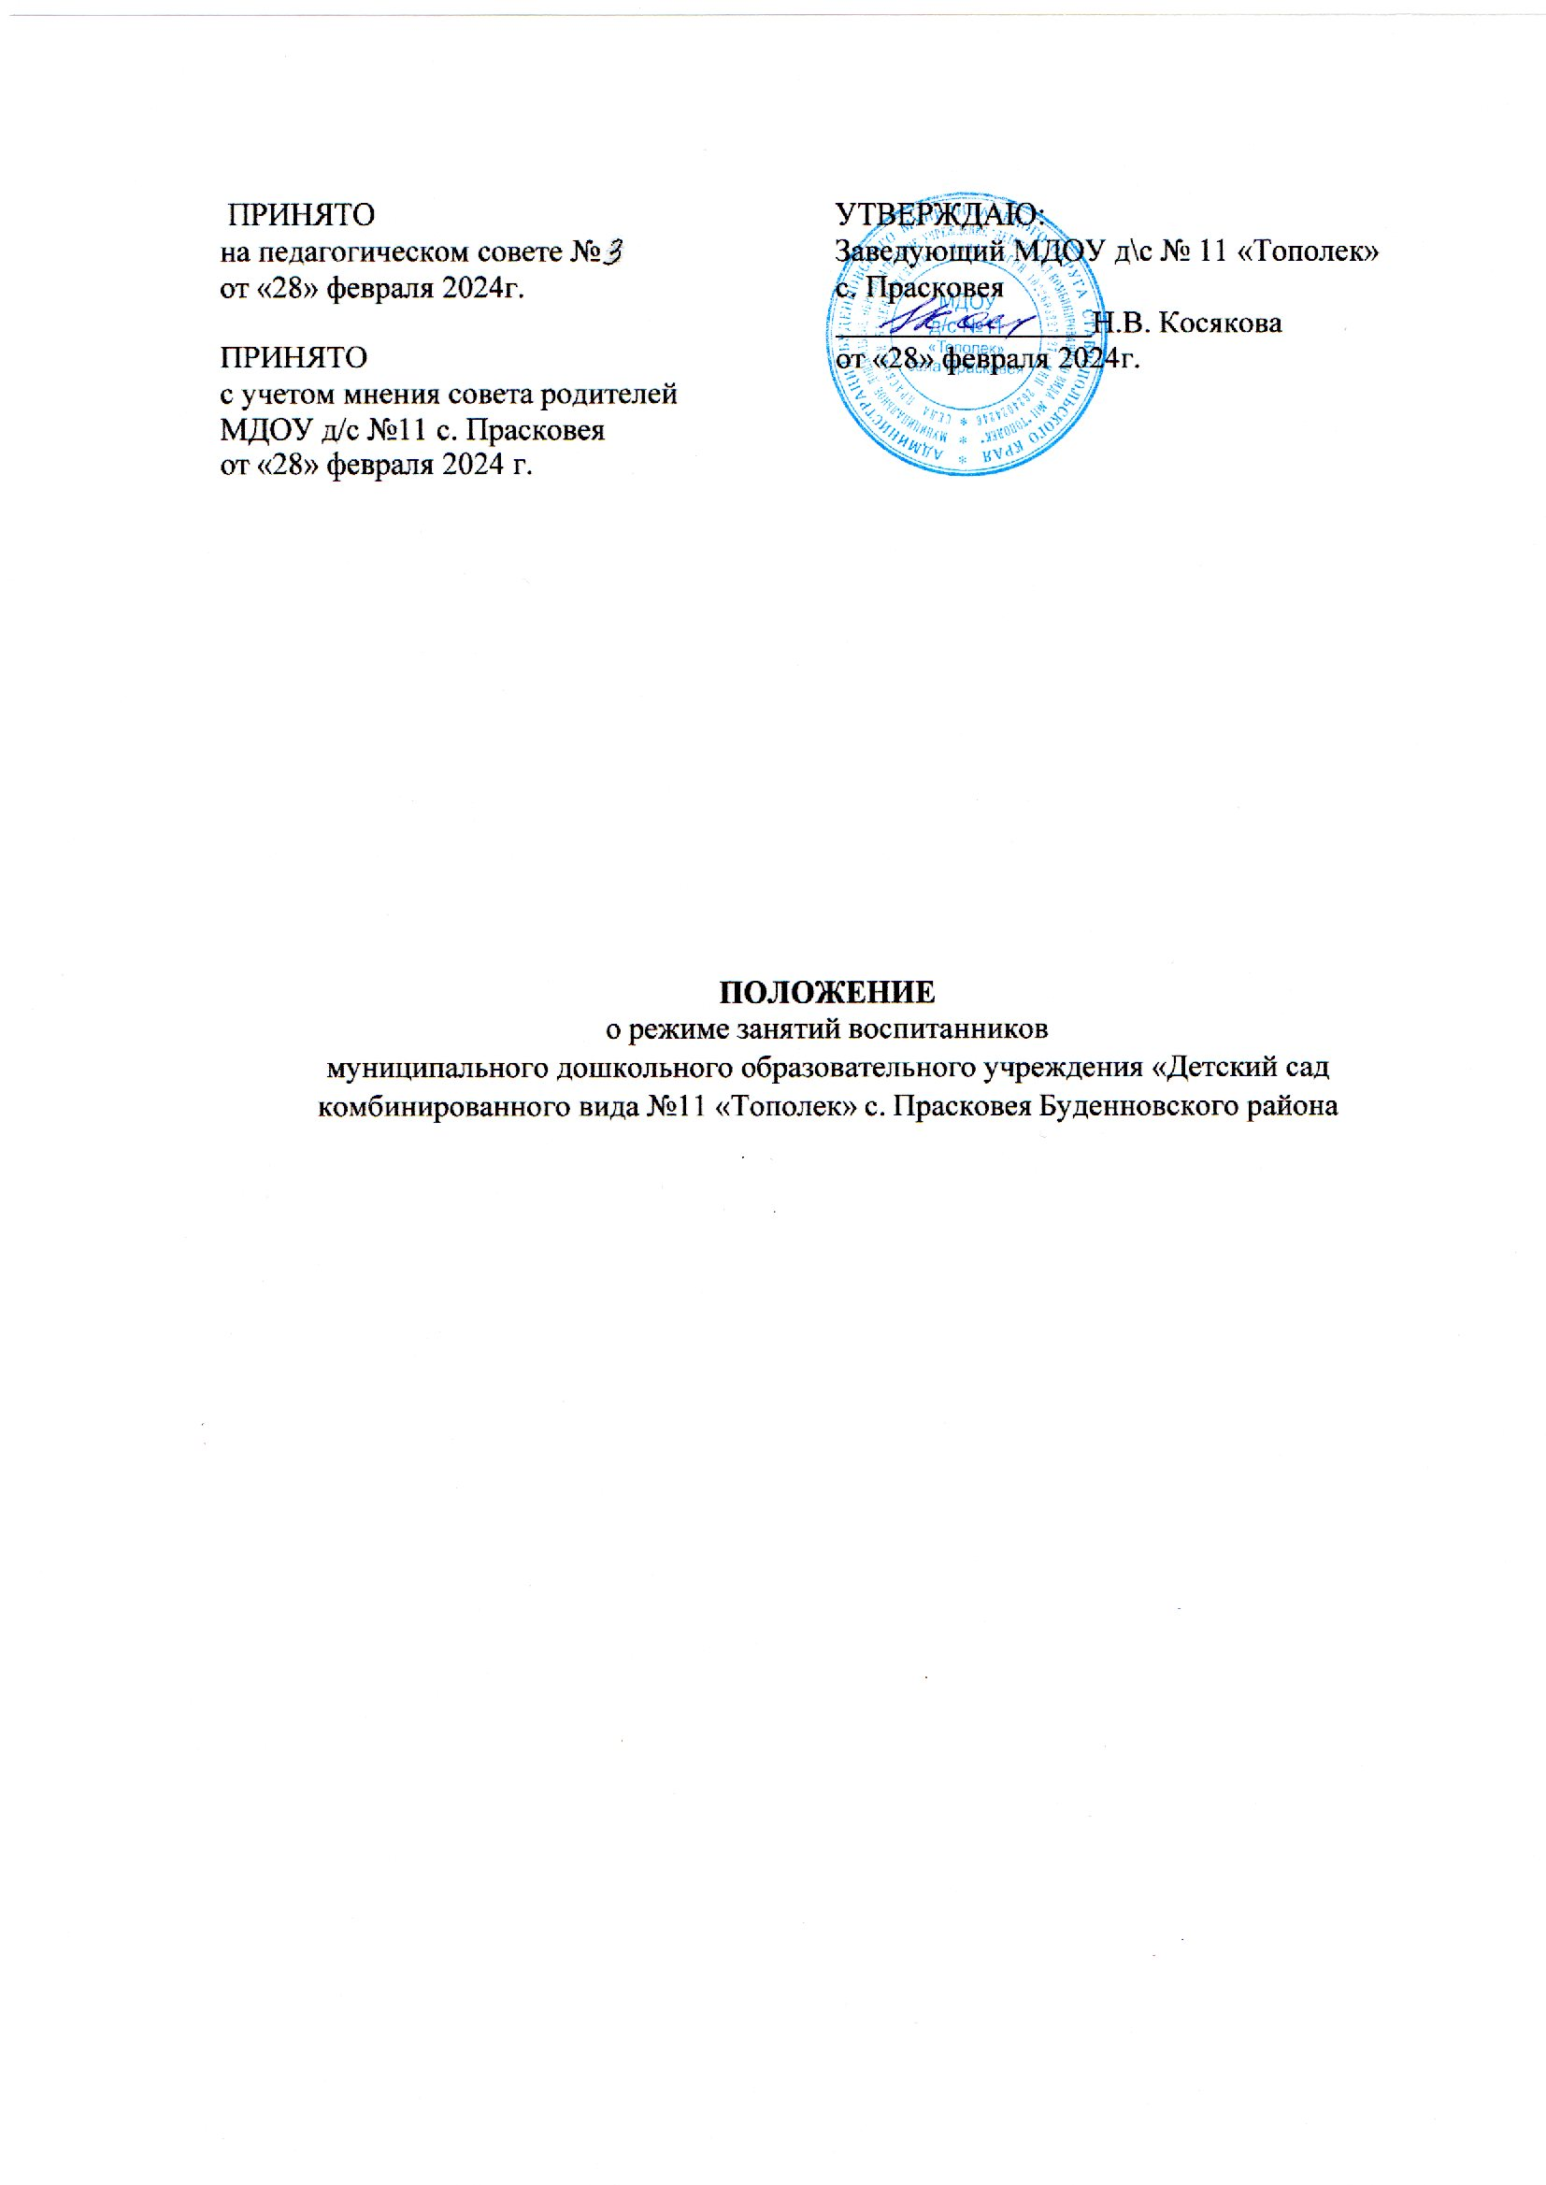

Общие положения
  - Положение о режиме занятий воспитанников (далее - Положение) муниципального дошкольного образовательного учреждения «Детский сад комбинированного вида №11
«Тополек» с. Прасковея Буденновского района» (далее -Учреждение) разработано в соответствии с Федеральным законом от 29.12.2012г. № 273-ФЗ «Об образовании в Российской Федерации», постановлением Главного государственного санитарного врача РФ от 28 сентября 2020г. № 28 «Об утверждении СП 2.4.3648-20 «Санитарно- эпидемиологические требования к организациям воспитания и обучения, отдыха и оздоровления детей и молодежи» (далее – СП 2.4.3648-20), СанПиН 1.2.3685-21
«Гигиенические нормативы и требования к обеспечению безопасности и (или) безвредности для человека факторов среды обитания», утвержденными постановлением главного санитарного врача от 28.01.2021 № 2 и Уставом Учреждения и основной образовательной программой Учреждения.
  - Положение регламентирует режим непрерывной образовательной деятельности (далее
- НОД) воспитанников Учреждения.
  - Положение является локальным нормативным актом, регламентирующим деятельность Учреждения.
  - При приеме воспитанника администрация Учреждения обязана ознакомить родителей (законных представителей) обучающихся с настоящим Положением.
  - Положение размещается на информационных стендах Учреждения, официальном сайте Учреждения в сети Интернет, а также в каждой возрастной группе.

Режим НОД и учебной нагрузки воспитанников
  - Организация образовательного процесса осуществляется в соответствии с основной общеобразовательной программой Учреждения, с учетом санитарно-эпидемиологических правил и нормативов, возраста воспитанников, расписанием НОД, утвержденным приказом руководителя Учреждения.
  - Образовательный процесс проводится во время учебного года, и длится с 1 сентября по 31 мая.
  - Для вновь поступающих воспитанников в группы раннего (1,5-3 года) и младшего дошкольного возраста (3-4 лет) устанавливается адаптационный период четыре недели, с учетом психофизических особенностей и состояния здоровья.
  - Для детей до 3 лет длительность НОД не превышает 10 мин. Допускается осуществлять НОД в первую и во вторую половину дня (по 8-10 минут). Допускается осуществлять НОД на игровой площадке во время прогулки.
  - Продолжительность НОД для детей от 3 до 4-х лет – не более 15 минут, для детей от 4- х до 5-ти лет - не более 20 минут, для детей от 5до 6-ти лет не более 25 минут, для детей от 6-ти до 7-ми лет - не более 30 минут.
  - Максимально допустимый объем образовательной нагрузки в первой половине дня в младшей и средней группах не превышает 30 и 40 минут соответственно, а в старшей и подготовительной – 1 час 15 минут и 1,5 часа соответственно. В середине времени, отведенного на НОД, проводят физкультурные минутки. Перерывы между периодами НОД
- не менее 10 минут.
  - НОД, требующая повышенной познавательной активности и умственного напряжения детей, организовывается в первую половину дня. Для профилактики утомления детей проводятся физкультурные, музыкальные занятия, ритмика и т.п.
  - Летний оздоровительный период продолжается с 01 июня по 31 августа.
  - НОД по физическому развитию осуществляется во всех возрастных группах. Для достижения достаточного объема двигательной активности детей используются все организованные формы НОД физическими упражнениями с широким включением подвижных игр, спортивных упражнений.

  - С детьми третьего года жизни НОД по физическому развитию в рамках реализации основной программы осуществляется воспитателями по подгруппам 3 раза в неделю в групповом помещении или в физкультурном зале.
НОД по физическому развитию в рамках реализации основной образовательной программы Учреждения воспитанников от 3 до 7 лет организуется не менее 3 раз в неделю.
  - Длительность НОД по физическому развитию зависит от возраста воспитанников и составляет:
- в первой младшей группе (2-3 года)- 10-15 минут;
-во второй младшей группе (3-4 года) - 15 мин.,
- в средней группе (4-5 лет) - 20 мин.,
- в старшей группе (5-6 лет)- 25 мин.,
- в подготовительной группе (6-7 лет) - 30 мин.
  - Один раз в неделю для воспитанников 5 - 7 лет круглогодично организовываются НОД по физическому развитию на открытом воздухе. Их проводят только при отсутствии у воспитанников медицинских противопоказаний и наличии спортивной одежды, соответствующей погодным условиям.
  - В теплое время года НОД по физическому развитию детей организуется по возможности на открытом воздухе.
  - Работа по физическому развитию проводится с учетом группы здоровья, возраста воспитанников и времени года при постоянном контроле со стороны медицинских работников.
  - Для реализации двигательной деятельности воспитанников используются оборудование и физкультурный инвентарь в соответствии с возрастом и ростом воспитанников.
  - НОД повышенной умственной активности для воспитанников проводятся в группе воспитателем.
  - Непрерывная длительность просмотра телепередач, мультфильмов составляет в младших и средних группах – не более 20 мин., в старших и подготовительных группах – не более 30 мин. Просмотр телепередач допускается не чаще 2-х раз в день (в первую и вторую половину дня).

Ответственность.
  - Педагогические работники обязаны:
    - Осуществлять свою деятельность на высоком профессиональном уровне, обеспечивать в полном объеме реализацию преподаваемых учебных предмета, курса, дисциплины (модуля) в соответствии с утвержденной рабочей программой;
    - Соблюдать правовые, нравственные и этические нормы, следовать требованиям профессиональной этики;
    - Уважать честь и достоинство воспитанников и других участников образовательных отношений;
    - Развивать у воспитанников познавательную активность, самостоятельность, инициативу, творческие способности, формировать гражданскую позицию, способность к труду и жизни в условиях современного мира, формировать у воспитанников культуру здорового и безопасного образа жизни;
    - Применять педагогически обоснованные и обеспечивающие высокое качество образования формы, методы воспитания;
    - Учитывать особенности психофизического развития воспитанников и состояние их здоровья, соблюдать специальные условия, необходимые для получения образования лицами с ограниченными возможностями здоровья, взаимодействовать при необходимости с медицинскими организациями;
    - Систематически повышать свой профессиональный уровень;
    - Проходить аттестацию на квалификационную категорию;

    - Проходить в соответствии с трудовым законодательством предварительные при поступлении на работу и периодические медицинские осмотры.
    - Проходить в установленном законодательством Российской Федерации порядке обучение и проверку знаний и навыков в области охраны труда;
    - Соблюдать устав образовательной организации.

  - Педагогические работники несут ответственность за неисполнение или ненадлежащее исполнение возложенных на них обязанностей в порядке и в случаях, которые установлены федеральными законами.
  - К компетенции образовательной организации в установленной сфере деятельности относятся:
    - Материально-техническое обеспечение образовательной деятельности и оборудование помещений.
    - Разработка и утверждение образовательной Программы образовательной организации; Программы развития.
    - Прием воспитанников в образовательную организацию;
    - Индивидуальный учет результатов освоения воспитанниками;
    - Использование и совершенствование методов воспитания, образовательных технологий, электронного обучения;
    - Проведение самообследования.
    - создание необходимых условий для охраны и укрепления здоровья, организации питания воспитанников образовательной организации;
    - создание условий для занятия воспитанников физической культурой и спортом;
    - организация научно-методической работы, в том числе организация и проведение научных и методических конференций, семинаров;
    - иные вопросы в соответствии с законодательством Российской Федерации.

  - Образовательная организация несет ответственность в установленном законодательством Российской Федерации порядке за невыполнение или ненадлежащее выполнение функций, отнесенных к ее компетенции, за реализацию не в полном объеме образовательных программ в соответствии с учебным планом, качество образования своих выпускников, а также за жизнь и здоровье обучающихся, работников образовательной организации. За нарушение или незаконное ограничение права на образование и предусмотренных законодательством об образовании прав и свобод воспитанников, родителей (законных представителей) несовершеннолетних воспитанников, нарушение требований к организации и осуществлению образовательной деятельности образовательная организация и ее должностные лица несут административную ответственность в соответствии с Кодексом Российской Федерации об административных правонарушениях.
  - Программы, методики и режимы воспитания и обучения в части гигиенических требований допускаются к использованию при наличии санитарно-эпидемиологического заключения о соответствии их санитарным правилам

